悦选1.0.1 UI测试
测试设备：小米手机 720x1280
下面间距问题或者字体大小问题麻烦再看看标注或者沟通一下

1.选择框位置错了
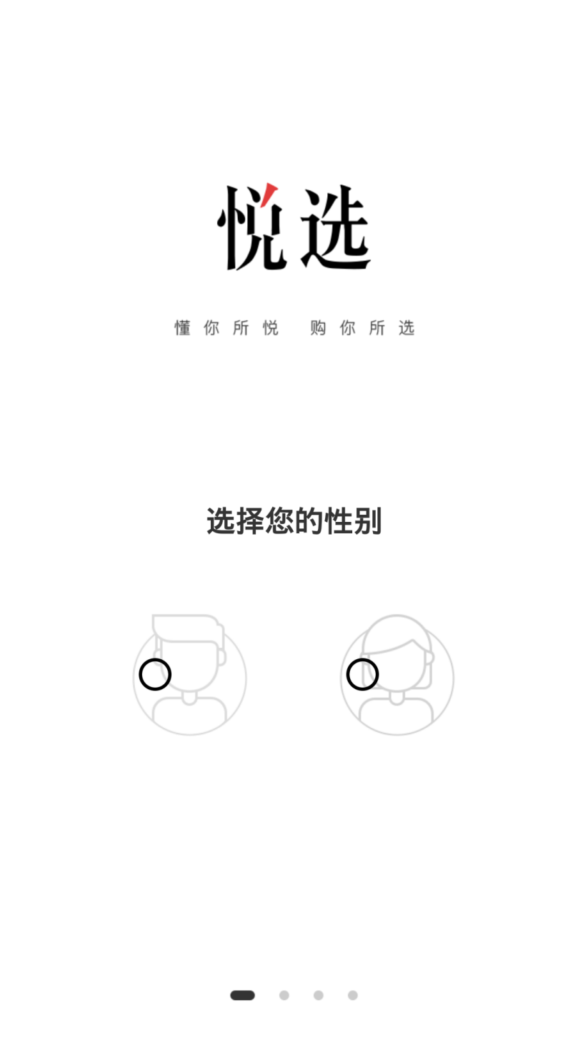

- 推荐首页
- 悦选字体太大了，可以换logo的切图
- 分割线整站的颜色都是ebebeb
- 间距是12DP（720x1280下）

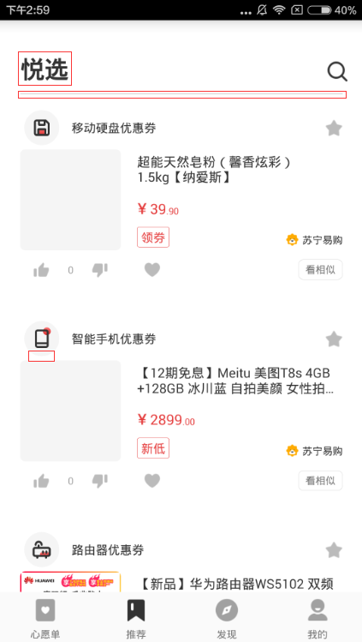

- 推荐首页
- 筛选一栏太靠上了，麻烦看下标注
- 筛选下面第一个商品也太靠上
- 为您省多少钱那一条信息太靠下了

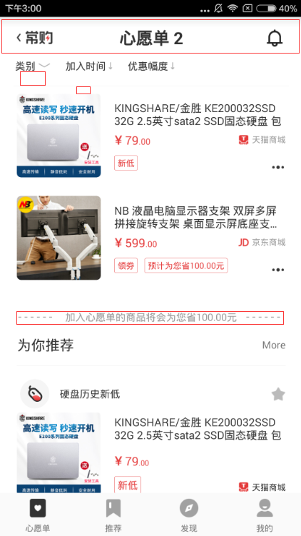

- 为你推荐那一栏正确应该在这个位置

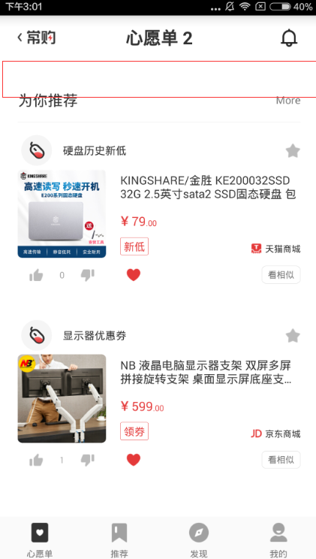
- 间距太大

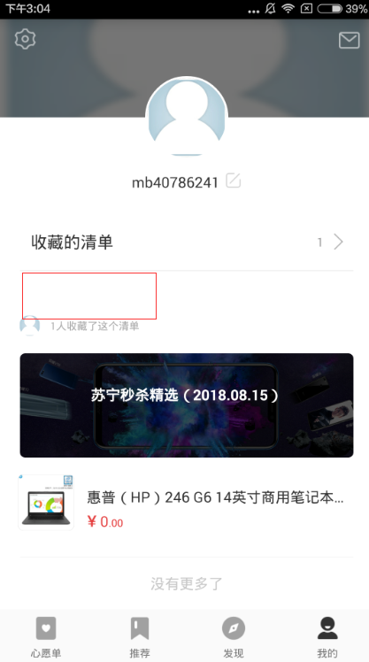

- 间距问题
- 清单图片上面的文字应该上下左右居中

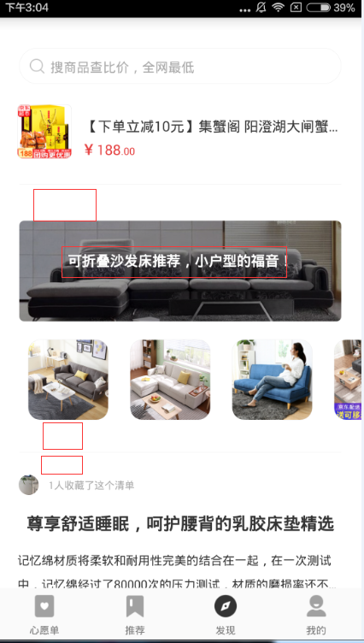

- 间距问题

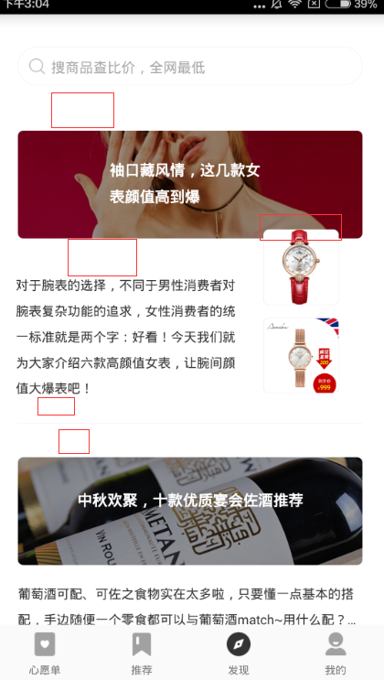

- 返回按钮是全站问题，偏大了
- 右边的收藏按钮又偏小，没有居中
- 收起按钮变形了

